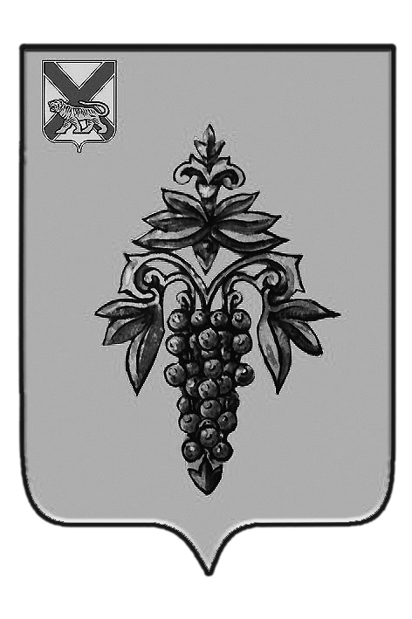

ДУМА

ЧУГУЕВСКОГО

МУНИЦИПАЛЬНОГО РАЙОНА

Р Е Ш Е Н И Е

От 27.11.2015г. |  |  | № 28
О структуре администрации Чугуевского муниципального района

На основании статьи 17 Устава Чугуевского муниципального района , Дума Чугуевского муниципального района

РЕШИЛА:

Статья 1.
Утвердить прилагаемую структуру администрации Чугуевского муниципального района.

Статья 2.
Считать утратившими силу:
- решение Думы Чугуевского муниципального района от 29 апреля 2011 года № 95 «О структуре администрации Чугуевского муниципального района»;
- решение Думы Чугуевского муниципального района от 27 апреля 2012 года № 201 «О внесении изменений в решение Думы Чугуевского муниципального района от 29 апреля 2011 года № 95 «О структуре администрации Чугуевского муниципального района»;
- решение Думы Чугуевского муниципального района от 28 декабря 2012 года № 292 «О внесении изменений в решение Думы Чугуевского муниципального района от 29 апреля 2011 года №95 «О структуре администрации Чугуевского муниципального района»;
- решение Думы Чугуевского муниципального района от 25 июля 2014 года № 439 «О внесении изменений в решение Думы Чугуевского муниципального района от 29 апреля 2011 года № 95 «О структуре администрации Чугуевского муниципального района»;
- решение Думы Чугуевского муниципального района от 26 декабря 2014 года № 555 «О внесении изменений в решение Думы Чугуевского муниципального района от 29 апреля 2011 года №95 «О структуре администрации Чугуевского муниципального района».

Статья 3.
Настоящее решение вступает в силу с 1 января 2016 года и подлежит официальному опубликованию.

Председатель Думы  Чугуевского муниципального района | 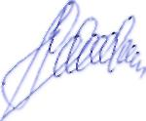 | П.И.Федоренко

Приложение
к решению Думы Чугуевского
муниципального района
от «27» ноября 2015 года № 28

СТРУКТУРА

АДМИНИСТРАЦИИ ЧУГУЕВСКОГО МУНИЦИПАЛЬНОГО РАЙОНА

I.ГЛАВА ЧУГУЕВСКОГО МУНИЦИПАЛЬНОГО РАЙОНА,
ГЛАВА АДМИНИСТРАЦИИ:

1. Первый заместитель главы администрации Чугуевского муниципального района;
2. Заместитель главы администрации Чугуевского муниципального района;
3. Заместитель главы администрации Чугуевского муниципального района;
4. Руководитель аппарата администрации Чугуевского муниципального района;
5. Отдел бухгалтерского учета и отчетности;
6. Отдел по делам гражданской обороны и чрезвычайным ситуациям;
7. Мобилизационный отдел;
8. Финансовое управление (с правом юридического лица):
а) бюджетный отдел;
б) отдел учета;
в) отдел муниципальных доходов;
9. Юридический отдел.

II. ПЕРВЫЙ ЗАМЕСТИТЕЛЬ ГЛАВЫ АДМИНИСТРАЦИИ:

1. Управление архитектуры и градостроительства;
2. Управление имущественных и земельных отношений;
3. Отдел охраны труда;
4. Управление экономического развития и потребительского рынка:
а) отдел закупок.

III. ЗАМЕСТИТЕЛЬ ГЛАВЫ АДМИНИСТРАЦИИ:
1. Отдел по делам несовершеннолетних и защите их прав;
2. Отдел культуры, спорта и туризма;
3. Управление образования.

IV.ЗАМЕСТИТЕЛЬ ГЛАВЫ АДМИНИСТРАЦИИ:

1. Отдел дорожной деятельности и энергетики;
2. Отдел жилищно-коммунального хозяйства;
3. Отдел по исполнению административного законодательства.

V.РУКОВОДИТЕЛЬ АППАРАТА АДМИНИСТРАЦИИ:

1. Управление организационной работы;
2. Архивный отдел;
3. Отдел ЗАГС.

